**Pulmonalis embolia**

A pulmonalis (thrombo)embolia nem önálló betegség, minden esetben következmény - vénás thromboembóliás szindróma.

**Embolisatio:**

***Emboliának*** *nevezzük a vérárammal érben odasordódó etiologiai tényező által létrehozott érelzáródást (obstrukciót) vagy jelentős szűkületet.*

Etiológiai tényező:

* **Thromboembolia:** leszakadt vérrög, mely az áramlással haladva artériás rendszerben elzáródást okot
* **Légembólia:** ami levegő(buborék), mely általában egészségügyi beavatkozás, sérülés (vénasérülés) vagy kriminális cselekmény (pl. i.v. drog) következtében jut a vénás rendszerbe, ahonnan a keringéssel az elzáródás helyére áramlik
* **Zsírembólia:** általában csontsérülés, különösen annak szakszerűtlen ellátása, mozgatása miatt kerül a véráramba
* **Idegentest-embolia:** így nem kellő körültekintéssel végzett egészségügyi beavatkozások kapcsán, a vénás keringésba jutó idegentest (pl. kanül darab)
* **Magzatvíz-embolia:** szülési szövődményként fellépve

**A pulmonalis (thrombo)embolia nem önálló betegség, minden esetben következmény - vénás thromboembóliás szindróma.**

**Thromboembolia etiológia**

* Veleszületett rizikófaktorok
  + AT-III hiány
  + Protein-C hiány
  + Protein-S hiány
  + V. faktor Leiden pontmutációja
  + Prothrombin mutáció
* Magas kockázati tényezők (esélyhányados > 10)
  + alsó végtag csonttörés
  + szívelégtelenség vagy AF miatti hospitalizáció (utóbbi 3 hónapban)
  + csíoő, térd protézis
  + jelentős trauma
  + MI (utóbbi 3 hónapban)
  + előzményben vénás thrombo-embolia
  + gerincvelő sérülés
* Közepes kockázati tényezők (esélyhányados 2-9)
  + arthroscopos térdműtét
  + autoimmun megbetegedés
  + trafo
  + CVK
  + kemoterápia
  + pangásos szívelégtelenség v. légzési elégtelenség
  + erythropoiesis-stimuláló szerek
  + hormonpótló kezelés (készítményfüggő)
  + in vitro megtermékenyítés
  + rosszindulatú daganat (áttétes még magasabb kockázat)
  + fogamzásgátló
  + bénulással járó stroke
  + postpartum időszak
  + thrombophilia
* Alacsony kockázati tényezők (esélyhányados < 2)
  + 3 napnál tovább ágyhoz kötöttség
  + DM
  + HT
  + Hosszabb ülés miatti immobilizáció (autó, repülő)
  + magas életkor
  + Laparoscopos műtét
  + túlsúly
  + terhesség
  + varikózus vénák

**Rizikóstatifikáció**

**Wells score (PE)**

Megmutatja mekkora a valószínűsége a tüdőembóliának

Lehet súlyozott pontokkal számolna (0-12,5 pont) vagy egyszerűsítettekkel (0-7 pont)

A klinikai kockázatot meg lehet adni háromváltozós valószínűséggel (csak súlyozottnál) vagy kétváltozós valószínűséggel.

Háromváltozós:

* alacsony (3,4%) 0-1 pont
* közepes (27,8%) 2-6 pont
* magas (78,4%) ≥ 7 pont

Kétváltozós: súlyozott egyszer.

* PE nem valószínű 0-4 pont 0-1 pont
* PE valószínű ≥ 5 pont ≥ 2 pont

Tényezők (egyszerűsítettnél minden 1 pont)

* Előzményben PE vagy DVT 1,5 pont
* Szívfrekvencia > 100/min 1,5 pont
* Műtét vagy immobilizácó az elmúlt 4 hétben 1,5 pont
* Hemoptysis 1 pont
* Aktív rosszindulatú daganat 1 pont
* DVT klinikai jelei 3 pont
* Alternatív dg. kevésbé valószínű 3 pont

**Wells-score DVT** max. 8 pont

Mélyvénás trombózis valószínűsége

* alacsony (3%) 0 pont
* közepes (17%) 1-2 pont
* magas (75%) ≥ 3 pont

Paraméterek minden paraméter 1 pont kivéve utolsó!

* aktív neoplasia
* alsó végtagi paresis, plegia vagy immobilizáció
* elmúlt 4 hétben: sebészi beav. vagy min. 3 napos ágynyugalom
* mélyvénák lefutásának megfelelő helyi érzékenység
* teljes alsó végtag duzzanat
* tuberositat tibiae alatt min. 3cm-es körfogatkülönbség
* ujjbenyomatot megtartó alszár-ödéma
* tágult collateralis felületes vénák
* A DVT-vel legalább megegyező, de inkább magasabb valószínűségű alternatív diagnózis létezése **-2 pont**

**Módosított Geneva (Genfi) score** max. 25 pont

Megmutatja mekkora a valószínűsége a tüdőembóliának

Lehet súlyozott pontokkal számolna (0-22 pont) vagy egyszerűsítettekkel (0-9 pont)

A klinikai kockázatot meg lehet adni háromváltozós valószínűséggel, vagy kétváltozós valószínűséggel.

Háromváltozós: súlyozott egyszerűsített

* alacsony (3,4%) 0-3 pont 0-1 pont
* közepes (27,8%) 4-10 pont 2-4 pont
* magas (78,4%) ≥ 11 pont ≥ 5 pont

Kétváltozós: súlyozott egyszerűsített

* PE nem valószínű 0-5 pont 0-2 pont
* PE valószínű ≥ 6 pont ≥ 3 pont

Tényezők: ( az egyszerűsítettnél 1 kivételével minden 1 pontot ér)

* Előzményben PE vagy DVT 3 pont
* Szívfrekvencia
  + 75 – 94/min 3 pont
  + ≥ 95/min 5 pont 2 pont
* műtét vagy csonttörés 1 hónapon belül 2 pont
* Hemoptysis (véres köpet) 2 pont
* aktív rosszindulatú daganat 2 pont
* egyoldali alsó végtagi fájdalom 3 pont
* fájdalom alsó végtagi mélyvéna tapintásakor és egyoldali ödéma 4 pont
* 65 év feletti életkor 1 pont

**PE diagnózisa**

Amennyiben a klinikai rizikostratifikációs pontrendszerek alapján felmerül a pulmonális embolia lehetősége, magas időfaktorú kórfolyamatként a sürgősségi ellátásban első feladatunk e kórfolyamat kizárása. Amennyiben ez nem lehetséges, eszerint kell a beteg ellátását késlekedés nélkül megkezdeni.

A kórfolyamatok kizárásának klinikai eszközei a magas negatív prediktív értékű vizsgálatok.

**D-Dimer**

Kórfolyamat kizárását segíti, magas negatív prediktív értékű. Tehát ha negatív akkor kizárható a PE (illetve a thromboemboliás folyamatok)

Emelkedett plazmaszint csak kifejezetten magas értékeknél informatív

Ha pozitív (alacsony poz. pred. érték) akkor nem biztos, hogy PE, lehet gyulladás, tumor, vérzés, szövetkárosodás…

Zajló thrombolitikus folyamat bizonyítéka (szervezet bontja a trombust) ebből következtethetünk zajló thromboemboliás folyamatokra.

Thrombus feloldása során keletkezik dimerizált fibrin degradációs termék (D-Dimer) – ezt mérjük

**Pulmonalis CT angiográfia**

többdetektoros CT = MDCT (multi-detector computed tomography)

Wells score csoportokban a CT vizsgálat eredményei:

* alacsony kockázat: 96% negatív prediktív érték (ha negatív: kizárható)
* közepes kockázat: 89% negatív prediktív érték (ha negatív: kizárható)
* magas kockázat:
  + 60% (kevés) negatív prediktív érték (ha negatív: NEM zárható ki)
  + 96% pozitív prediktív érték (ha pozitív: igazolt PE)

**MRI angiográfia**

Nem érhető el széles körben, korlátozott hozzáférés a sürginek.

Formái:

CE-MRA: kontrasztanyaggal végzett vizsgálat

CE-MRA: kontrasztanyag nélkül végzett vizsgálat

PE igazolására alkalmazható (pozitív prediktív érték magas)

* főtörzs közeli embólia (proximális) 97,7-100% (igazolható)
* szegmentális elzáródás (disztális) 68,0-91,7% (nem igazán)
* szub-szegmentalis elzáródás (disztális) 21,4-33,3% (nem igazán)

**Hagyományos pulmonális angiográfia**

Invazivitás miatt nem veszélytelen

Régen PE diagnosztika arany standarja, ma felváltotta a CT és MRI angiográfia

DSA-nál (digitális szubtrakciós angiográfia) nagyobb részletgazdaságú morfológiai ábrázolásra, így pontosabb diagnózisra képes.

**Pulmonális szcintigráfia**

Radioaktív izotóp keltette gamma sugárzás detektálásán alapul (Tc-99m izotóp) (Technécium)

**Perfúziós:** izotóppal megjelölik a makroaggregált albumint (MMA) és ezt juttatják a keringésbe. Ahol van pefúzió (vérátáramlás), ott dúsul és kimutatható (a gamma sugárzás)

**Ventillációs:** izotóppal jelölt aerosolt inhaláltatnak, ahol dúsul, oda bejutott (ott nincs térfoglalás: tumor, pneumonia… a tüdőben, hanem szépen átlélegzi azt a részt)

***A pulmonális embólia diagnózisához mind e kettő vizsgálat kell!!!***

Ha csak perfúzióst végzünk, ott is csökken a perfúzió, ahol pneumonia van pl. (nehéz átjutni a sugárnak a gennyen) – de ha itt a ventillációval bejuttatható akkor embólia feltételezhető, - ha a ventillációsban sincs itt jel, akkor egyéb pl. térfoglalás, restriktív légúti betegség feltételezhető)

Ha nem lehet ventillációsak elvégezni, akkor a perfúziós mellé legalább egy mellkas röntgent kell csinálni, és azzal összehasonlítani

Prediktív mutatói alapján inkább a kórfolyamat megerősítésére szolgál, mintsem annak kizárására (tehát magasabb pozitív prediktív értékű vizsgálat, aminek a negatív prediktív értéke alacsony) (Ha pozitív a vizsgálat, akkor valószínű a PE, ha negatív, attól még lehet PE, csak nem tudta kimutatni)

**Echocardiographia:**

A tüdőembólia jobb kamrai nyomásterheléshez, ennek következtében kamraelégtelenséghez vezethet, melynek jelei ehocardiográfiával felismerhetők. - nincs egyértelműen mérhető morfológiai eltérés (nem tudtak kritériumokat, beosztásokat megadni)

Rossz negatív prediktív értékű (40-50%): nem jó kizárásra (sürgősségben a kizárás lenne a cél)

Alacsony pozitív prediktív értékű: Igazolásra sem alkalmazható

A sürgősségi diagnosztikában inkább kiegészítő vizsgálat, mintsem diagnosztikus értékű

A jobb és bal kamra esetében mérhető végdiasztilés térfogat arányának 1 fölé emelkedése (normálérték 0,6) jelentős jobb kamrai afterload emelkedésre utal

**Artériás vérgáz vizsgálat (ABG)**

vér gáztenzióinak meghatározására alkalmas, csak az eredmények együttes értékelésével rendelkeznek kellő specificitással.

hipoxaemia PaO2 csökkenés: csak súlyos eseteket jellemzi

alacsony PaCO2: jellemzőbb a PE-ben, mint az alacsony PaO2

valakik az alveolo-arterilalis oxigénkülönbséget tartják legspecifikusabbnak

**Vérgázeltérések alapján Wicki 2001-ben pontrendszer:**

Megmutatja a PE klinikai kockázatát max. pont: 16

* Alacsony: 0-4 pont
* Közepes: 5-8 pont
* Magas: ≥ 9 pont

Tényező:

* PE vagy DVT az anamnézisban +2 pont
* Szívfrekvencia > 100/min +1 pont
* Műtét a közelmúltban +3 pont
* Életkor
  + 60-79 év: +1 pont
  + ≥ 80 év +2 pont
* PaCO2
  + < 36 Hgmm +2 pont
  + 36-38,9 Hgmm +1 pont
* PaO2
  + < 48,7 Hgmm +4 pont
  + 48,7 - 59,9 Hgmm +3 pont
  + 60 – 71,2 Hgmm +2 pont
  + 71,3 – 82,4 Hgmm +1 pont
* Mellkasröntgen
  + Atelektázia („plate-like”) +1 pont
  + Magasabban álló rekesz az egyik oldalon +1 pont

**PRO-BNP**

Némely marker a tüdőembólia diagnosztikája mellett a prognózis megítéléséhez is segítséget nyúlt.

Biomarkerek egyik csoportja a jobb kamrai terhelést jelzi:

* BNP (nátriuretikus peptid) (Brain Natriurtic Peptide)
  + magas a negatív prediktív értéke (94 - 99%) (ha negatív: kizárható a PE)
* NT-proBNP (előzőnek előformája) (előformájának N-terminálisa)
  + jobb kamrai diszfunkciót, a diszfunkció mértékével arányosan jelzi
  + ezért a prognózis megítéléséhez is hozzájárul
  + magas a negatív prediktív értéke (97 - 100%) (ha negatív: kizárható a PE) *sürgősségi alkalmazásra ezért alkalmas*
  + < 125 pg/ml: kicsi valószínűség, > 125 pg/ml: nagy valósz. (piko gramm)

**PE diagnózis:**

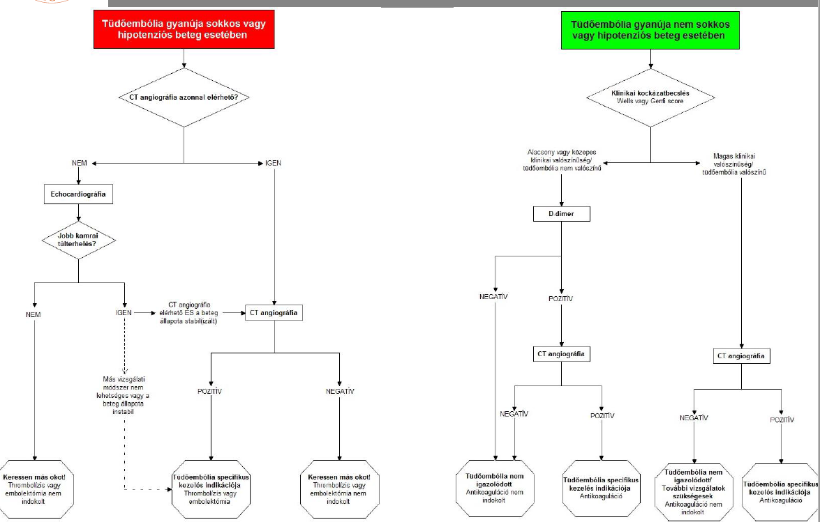

**PE klinikai lefolyása:**  ***D****e* ***T****e* ***F****e****N****e* ***SzO I******K****e****L****e****P****e****LSz KOKH***

1. Jobb kamrai **d**ilatáció
2. **T**ricuspidalis billentyű elégtelenség
3. Jobb kamrai **f**alfeszülés nő
4. **N**euro-humoralis aktiváció
5. 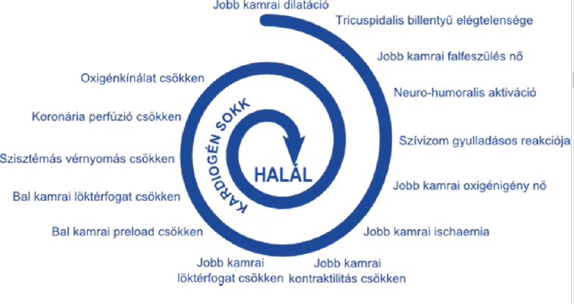**Sz**ívizom gyulladásos reakciója
6. Jobb kamrai **o**xigénigény nő
7. Jobb kamrai **i**schaemia
8. Jobb kamrai **k**ontraktilitás csökkenés
9. Jobb kamrai **l**öktérfogat csökkenés
10. Bal kamrai **p**reload csökken
11. Bal kamrai **l**öktérfogat csökken
12. **Sz**isztémás vérnyomás csökken
13. **K**oronária perfúzió csökken
14. **O**xigénkínálat csökken
15. **K**ardiogén sokk
16. **H**alál

**Pumonális embólia súlyossági index**

30 napon belüli halálozás kockázatát mutatja

**- sPESI:** max. 6 pont

kockázat:

* 1 %: 0pont
* 10,9 %: ≥ 1 pont

tényezők: minden 1 pont

* > 80 év felett
* rosszindulatú daganat
* krónikus szívelégtelenség + krónikus tüdőbetegség
* szívfrekvencia > 110/min
* szisztolés vérnyomás < 100 Hgmm
* artériás oxigénszaturáció < 90%

**- PESI:**

Kockázat:

1. Nagyon alacsony (0 – 1,6%) ≤ 65 pont
2. Alacsony (1,7 – 3,5%) 66 – 85 pont
3. Közepes (3,2 – 7,1%) 86 – 105 pont
4. Magas (4,0 – 11,4%) 106 – 125 pont
5. Nagyon magas (10,0-24,5%) > 125 pont

Tényezők:

* Életkor életkor években
* Férfi nem +10 pont
* Rosszindulatú daganat +30 pont
* Krónikus szívelégtelenség +10 pont
* Krónikus tüdőbetegség +10 pont
* Szívfrekvencia > 110/perc +20 pont
* Szisztólés vérnyomás < 100 Hgmm +30 pont
* Légzésszám > 30/perc +20 pont
* Testhő < 36,0 C +20 pont
* Megváltozott tudati állapot +60 pont
* Artériás oxigénszaturáció +20 pont

**PE terápia**

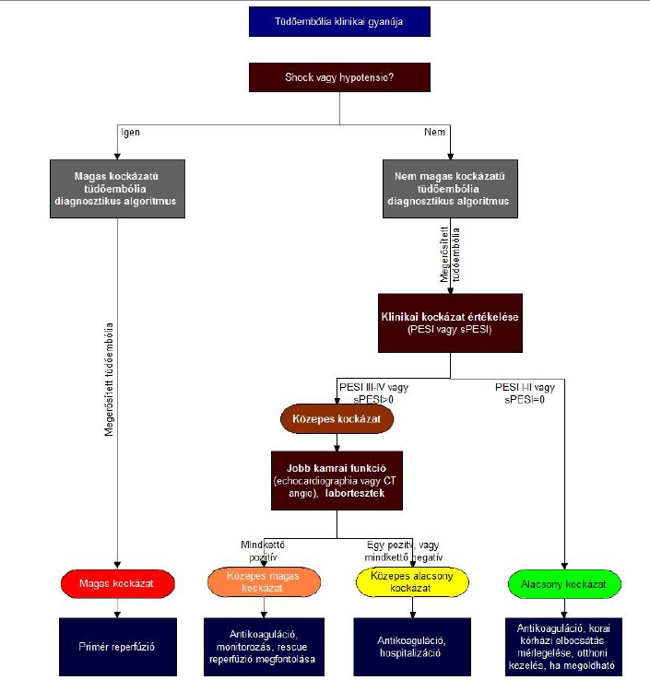

Panaszok csökkenő gyakoriság szerint:

* mellkasi fájdalom
* dyspnoe
* halálfélelem
* köhögés
* vérköpés
* izzadás
* syncope

Fizikális eltérések csökkenő gyakoriság szerint:

* tachypnoe
* szörtyzörej
* ékelt PII
* tachcardia
* láz
* verejtékezés
* III. vagy IV. szívhang
* phlebitis
* alsó végtagi oedema
* vitium
* cyanosis

EKG eltérések csökkenő gyakoriság szerint:

* ST depresszió
* sinus tachycardia
* V1-V2 negatív T
* arrhythmia
* SI, QIII, TIII (McGinn-White)
* RBBB
* P pulmonale

Terápiás lehetőségek:

* ágynyugalom
* vénabiztosítás
* keringéstámogatás: folyadék, presszor
* szedálás, fájdalomcsillapítás
* oxigén (orrszonda)

**Reanimatio:**

kieső életműködés pótlása

a mellkaskompresszió feldarabolhatja a thrombust, továbbsodorhatja a fragmentumokat a periféria felé, bár ez a hatás klinikai körülmények között nem jelentős

A CPR önmagában kevés lehet, effektivitása növelhető, amennyiben a thrombus nem gátolná a gázcserét (pl. thrombolysis)

**Thrombolysis:**

elsősorban a massziv PE akut kezelésére

instabil PE-nál kötelező

*vizsgálatok:*

akut submassiv PE esetekben is hatásosnak bizonyul az Alteplase

A thrombolysis acceleralt módon biztonságosnak mondható

Helyszíni thrombolysis:

személyi és tárgyi feltételek adottak (mentőtisztek is, tPA-val is)

helyszíni ellátásban a thrombus eltávolítására nincs jobban alkalmazható módszer

elméleti megfontolások alapján növelné a resuscitatio hatásosságát, befolyásolhatja sikerességét

esetenként kétséges diagnózis

nincs kontrollált vizsgálat, nem áll rendelkezésre kellő adat

Nincs állásfoglalás és ajánlás a kérdésben

*Kutatás:*

vérzéses szövődmények előfordulása tüdőembólia miatt bekövetkezett klinikai halál állapotában, resuscitatio közben végzett thrombolysis során magas, de túlélés növekedése miatti előny túlszárnyalja azt (kockázat/haszon < 1)

***(vér)áramlás befolyásolja:***

* az ér két oldala közötti nyomáskülönbség (minél nagyobb a különbség, annál nagyobb az áramlás)
* lumen sugara (tágassága) ha nő akkor nő az áramlás nagysága (negyedik hatvány – nagyon nagy mértékben!)
* minél hosszabb az ér, úgy csökken az áramlás nagysága
* viszkozitás (belső súrlódás) ha nagyobb az átáramló folyadék viszkozitása, akkor csökken az áramlás.

Kutatás:

thrombolysis kórházon kívül megvalósítható és biztonságos

a thrombolytikus kezelés nem okozott a CPR-rel összefüggő vérzéses szövődményt

szignifikáns növekedést eredményez a ROSC és a kórházi átadás esetén

azok a betegek, akiknél CPR szükséges többet „profitálnak” a thrombolysisből, mint azok, akiknél nem kell CPR

**Fibrinolytikumok**

Első generációs: Streptokinase, Urokinase

Második generációs: t-PA (Alteplase)

Harmadik generációs: r-PA (Reteplase), TNK-t-PA (Tenecteplase)